# Dạng 2. Chứng minh 3 đường đồng quy, 3 điểm thẳng hàng

1. **Phương pháp giải:**

Sử dụng các tính chất:

+ Giao điểm của hai đường phân giác của hai góc trong tam giác nằm trên đường phân giác của góc thứ ba.

+ Giao điểm của các đường phân giác của một tam giác cách đều ba cạnh của tam giác

1. **Bài toán.**

**Bài 1.** Cho tam giác ABC cân tại A. Kẻ các tia phân giác BD, CE. Lấy M là trung điểm của BC.

1. Chứng minh AM là tia phân giác của góc BAC.
2. Ba đường thẳng AM, BD, CE đồng quy.

# Lời giải

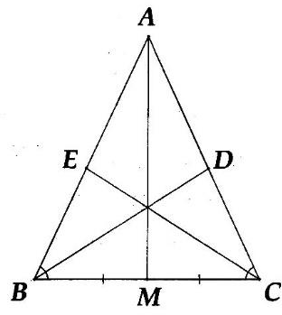

1. Chứng minh được

*AMB*  *AMC*

(c.c.c).

Từ đó suy ra *AM* là tia phân giác của góc *BAC* .

1. Xét

*ABC* có

*AM* , *BD*,*CE* là các tia phân giác. Từ tính chất ba đường phân giác trong tam

giác, suy ra ba đường thẳng *AM* , *BD*,*CE* đồng quy.

**Bài 2.** Cho tam giác *ABC* , tia phân giác *AD* . Các tia phân giác ngoài tại đỉnh *B* và *C* cắt

nhau ở *E* . Chứng minh ba điểm

# Lời giải

*A*, *D*, *E* thẳng hàng.

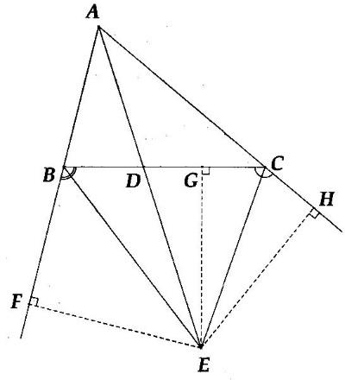

Gọi

*F*, *H* ,*G* lần lượt là hình chiếu vuông góc của điểm *E* xuống các đường thẳng

*AB*, *AC*, *BC* .

Từ giả thiết suy ra *EF*  *EG* và *EH*  *EG* .

⇒ *EF*  *EH* nên *E* thuộc tia phân giác của góc *BAC* . Mà *AD* là tia phân giác của góc *BAC* .

Vậy ba điểm *A*, *D*, *E* thẳng hàng.

**Bài 3.** Cho tam giác *ABC* cân tại *A* . Gọi *G* là trọng tâm, *I* là điểm nằm trong tam giác và

cách đều ba cạnh của tam giác đó. Chứng minh ba điểm

# Lời giải

*A*, *G*, *I* thẳng hàng.

***A***

***N***

***I***

***G***

***M***

Gọi

***B C***

*M* , *N* là trung điểm *CA và BA*

*ABC*

cân tại *A* có

*BM* , *CN* là đường trung tuyến ứng với cạnh

*AC*, *AB* ⇒ BM=CN

Mà *GB*  2 *BM* ; *GC*  2 *CN*

3 3

(Tính chất trọng tâm của tam giác)  *GB*  *GC*

Xét *AGB và* *AGC* có

*AG* chung

*AB*  *AC*

(do

*ABC*

cân tại *A* )

*GB*  *GC* (chứng minh trên)

⇒ *AGB*

 *AGC*

*c*  *c*  *c*

⇒ *BAG*  *CAG* (hai góc tương ứng)

⇒ *G* thuộc tia phân giác của *BAC*

Theo đề bài *I* cách đều ba cạnh của tam giác  *I* là điểm chung của ba đường phân giác

⇒ *I* thuộc tia phân giác của *BAC* .

Vì *G*, *I* cùng thuộc tia phân giác của *BAC* nên *A*, *G*, *I* thẳng hàng.

**Bài 4.** Cho tam giác *ABC* cân ở *A* có *BM* , *CN* là hai đường trung tuyến cắt nhau ở điểm

*G* .

1. Chứng minh rằng: *AG* là tia phân giác của góc *BAC* .
2. CMR: *GM*  *GN*
3. CMR: đường thẳng *AG* là đường trung trực của đoạn thẳng *MN* .
4. CMR: đường thẳng *AG* là đường trung trực của đoạn thẳng *BC* .
5. Gọi *P* là trung điểm *BC* . CMR:

# Lời giải

*A*, *G*, *P* thẳng hàng.

***A***

***B P C***

***N***

***M***

***G***

1. *ABM*  *ACN* (c.g.c)

 *ABM*  *ACN*

⇒



*BG*  *GC*

Xét

*ABG* và

*ACG*

có:

*AB*  *AC*

*ABG*  *ACG*

*BG*  *CG*

⇒ *ABG*  *ACG* (c.g.c)

⇒ *BAG*  *CAG*

*AG* là phân giác của *BAC*

1. *AGN*  *AGM* (c.g.c) vì: *AG* : chung; *AN*  *AM* ; *NAG*  *MAG*

⇒ *GN*  *GM*

1. *AN*  *AM*   *AG*

*GN*  *GM*



1. *AB*  *AC*   *AG*

*GB*  *GC*



là đường trung trực của *MN*

là đường trung trực của *BC*

Xét

*APB*

và *APC*

có:

*AB*  *AC*

*AP* chung

*BP*  *PC*

⇒ *APB*  *APC* (c.c.c)

⇒ *BAP*  *CAP* (hai góc tương ứng)

*AP* là phân giác của *BAC*

Mà *AG* là phân giác của *BAC*

Suy ra tia *AP* trùng với tia *AG*

Hay *A*, *P*, *G* thẳng hàng.

**Bài 5.** Cho tam giác *ABC* . Phân giác trong của góc *B* và góc *C* cắt nhau tại *I* . Phân giác các góc ngoài tại đỉnh *B* và đỉnh *C* cắt nhau tại *J* , phân giác các góc ngoài tại đỉnh *A* và đỉnh *C* cắt nhau tại *K* , phân giác các góc ngoài tại đỉnh *A* và đỉnh *B* cắt nhau tại *L* .

1. Chứng minh *BIC*  90  *A*

2

1. Chứng minh ba điểm *A*, *I* , *J* thẳng hàng
2. Chứng minh

# Lời giải

*AJ* , *BK*, *CL* cắt nhau tại một điểm.



***A***

***K***

***L***

***I***

***N***

***B***

***C***

***E***

***M***

***J***

1. *BI* là tia phân giác của góc

*B*  *IBC*  1 *ABC*

2

*CI* là tia phân giác của góc *C*  *ICB*  1 *ACB*

2

⇒ *IBC*  *ICB*  1 *ABC*  1 *ACB*  1 *ABC*  *ACB*  1 180  *A*  90  *A*

   

2 2 2 2 2

Xét

*IBC*

có:

*BIC*  *IBC*  *ICB*  180  *BIC*  90  *A*  180

2

⇒ *BIC*  90  *A*

2

1. Kẻ *JM*  *AB*, *JN*  *BC*, *JE*  *AC*

*J* thuộc tia phân giác của *CBx*  *JM*  *JN*

*J* thuộc tia phân giác của *BCy*  *JN*  *JE*

⇒ *JM*  *JE*  *J* thuộc tia phân giác của *BAC* (1)

Phân giác trong của góc *B* và góc *C* của tam giác *ABC* cắt nhau tại *I*  Tia *AI* là phân giác của *BAC* hay điểm *I* thuộc tia phân giác của *BAC* (2)

Từ (1) và (2)  ba điểm *A*, *I* , *J* là ba điểm thẳng hàng.

1. Theo câu b ta có ba điểm *A*, *I* , *J* thẳng hàng nên đường thẳng *AJ* đi qua điểm *I*

Chứng minh tương tự đường thẳng *BK* đi qua *I* và đường thẳng *CL* đi qua *I*

Vậy ba đường thẳng *AJ* , *BK*, *CL* cắt nhau tại điểm *I*

**Bài 6.** Cho tam giác *ABC* có *A*  120 . Các tia phân giác của góc *A* và *C* cắt nhau ở *O* , cắt

cạnh *BC* và *AB* lần lượt ở *D* và *E* . Đường phân giác góc ngoài tại đỉnh *B* của tam giác

*ABC* cắt đường thẳng *AC* ở *F* . Chứng minh:

1. *BO*  *BF*
2. *BDF*  *ADF*
3. Ba điểm

# Lời giải

*D*, *E*, *F* thẳng hàng.

***F***



***A***

***E***

***O***

***C D B***

1. Vì *O* là giao điểm của hai đường phân giác nên *BO* cũng là đường phân giác của tam giác.

Mà BF là đường phân giác ngoài nên

⇒ *BO*  *BF*

*FBO*  90

1. *BAC*  120 nên *BAF*  *DAC*  *DAB*  60

⇒ Phân giác trong của *DAB* vuông góc với AF

⇒ *AF* là phân giác ngoài của *DAB* .

Vậy *F* là giao điểm của các đường phân giác trong tam giác *ABD*

⇒ *DF* là phân giác của *ADB* . Vậy *BDF*  *ADF*

1. Chứng minh tương tự, *AE* là phân giác ngoài của *ACD* mà *CE* là phân giác trong của tam

giác. Nên E thuộc đường phân giác ngoài của *ADC* . Vậy ba điểm *D*, *E*, *F* thẳng hàng.

# Dạng 3. Đường phân giác đối với tam giác đặc biệt (tam giác cân, tam giác đều)

1. **Phương pháp giải:**

Sử dụng tính chất: trong tam giác cân, đường phân giác của góc ở đỉnh cũng đồng thời là đường trung tuyến, đường cao.

1. **Bài toán.**

**Bài 1.** Cho

*ABC*

cân tại *A* , đường phân giác *AM* . Gọi *D* là một điểm nằm giữa

*A và M* .

Khi đó

*BDC*

là tam giác gì?

# Lời giải

***A***



***D***

Xét

*ABD và* *ACD*

***B M C***

có:

*AB*  *AC* (gt)

*A*1  *A*2

( *AM* là đường phân giác)

*AD* là cạnh chung

Nên *ABD*  *ACD* (c.g.c)  *BD*  *CD* (hai cạnh tương ứng).

Do đó

*BDC*

cân tại *D* .

**Bài 2.** Cho tam giác *MNP* cân tại *M* có *G* là trọng tâm. *I* là điểm nằm trong tam giác và cách

đều ba cạnh của tam giác đó. Chứng minh ba điểm

# Lời giải

*M* , *G*, *I* thẳng hàng.

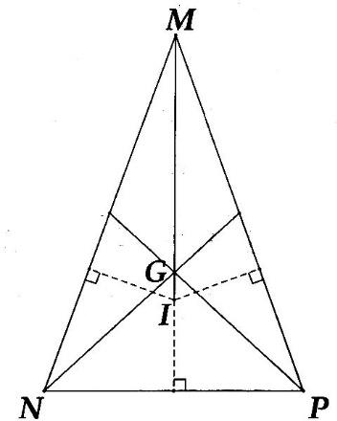

*I* nằm trong tam giác và cách đều ba cạnh của tam giác nên *MI* là tia phân giác của góc *M* .

Do *MNP* cân tại *M* nên đường phân giác *MI* cũng là đường trung tuyến.

*G* là trọng tâm của

*MNP*

nên *G* nằm trên *MI* . Từ đó, suy ra

*M* , *G*, *I* thẳng hàng.

**Bài 3.** Tam giác *ABC* cân tại *A* . Tia phân giác của góc *A* cắt đường trung tuyến *B*D tại *K* .

Gọi *I* là trung điểm của *AB* . Chứng minh rằng ba điểm

# Lời giải

*I* , *K* ,*C* thẳng hàng.

***A***

***B C***

***I***

***D***

***K***

Tam giác *ABC* cân tại *A* có:

*AK* là tia phân giác của góc ở định nên đường thẳng *AK* là đường trung tuyến (1). *BD* là đường trung tuyến của tam giác *ABC* (2).

Từ (1) và (2) suy ra *K* là trọng tâm của tam giác *ABC* . Do đó *C* , *K* , *I* thẳng hàng.

**Bài 4.** Chứng minh rằng trong tam giác cân, trung điểm của cạnh đáy cách đều hai cạnh bên.

# Lời giải

***A***

***B M C***

Xét tam giác *ABC* cân tại *A* , *M* là trung điểm của *BC* . *AM* là tia phân giác của góc *A* nên

*M* cách đều hai cạnh *AB* , *AC* .

**Bài 5.** Cho tam giác *ABC* có đường trung tuyến *AM* là đường phân giác của góc *A* . Chứng minh tam giác *ABC* cân tại *A* .

# Lời giải

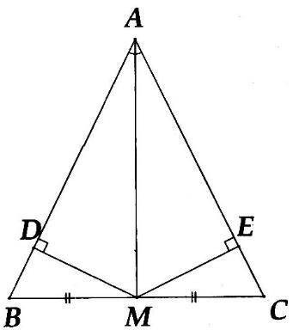

Hạ *MD*  *AB*, *ME*  *AC* .

Vì *AM* là tia phân giác của *A* nên *MD*  *ME* .

Do đó

*BDM*  *CEM*

(cạnh huyền – cạnh góc vuông).

Suy ra *B*  *C* . Vậy

*ABC*

cân tại *A* .

**Bài 6.** Cho

*ABC* có

*AH*  *BC và BAH*  2*C* . Tia phân giác của góc *B* cắt *AC* tại *E* . Tia

phân giác của góc *BAH* cắt *BE* ở *I* . Chứng minh

# Lời giải

*AIE*

là tam giác vuông cân tại *E*

***A***



***E***

***I***

***C***

***H B***

*Xét* *AHB*

vuông ta có:

*BAH*  *ABH*  90 mà

*BAH*  2*C*

và *ABH*  2*IBH*

⇒ 2*C*  2*IBH*  90  2*C*  *IBH*   90  *C*  *EBH*  45

Xét

*BEC*

có *AEI* là góc ngoài tại đỉnh *E* nên

*AEI*  *ECB*  *EBC*  45

*Xét* *AHB*

có:

*ABH*  *HAB*  90  2*IBA*  2*IAB*  90

⇒ *IBA*  *IAB*  45

Xét

*AIB*

có *AIE* là góc ngoài tại đỉnh *I* nên

*AIE*  *IAB*  *IBA*  45

*Xét* *IAE*

có:

*AIE*  45  *AEI*

⇒ *EAI*  180 *AEI*  *AIE*   90 (tổng ba góc trong một tam giác)

Vậy

*AIE*

là tam giác vuông cân tại *E*

**Bài 7.** Cho tam giác *ABC* cân ở *A* có *M* là trung điểm cạnh *BC* và *BD* là đường phân giác ( *D* thuộc *AC* ). *AM* và *BD* giao nhau ở điểm *I* .

1. CMR: Tia *CI* là tia phân giác của góc *ACB* .
2. CMR: Tam giác *BIC* là tam giác cân.
3. Gọi *E* là giao điểm của tia *CI* với cạnh *AB* . Chứng minh rằng: *ED*//*BC*
4. Gọi *H* là giao điểm của *AM* và *ED* . CMR: *H* là trung điểm của *ED* .
5. CMR: *AM*  *ED*
6. Tìm điều kiện của tam giác *ABC* để điểm *I* và trọng tâm *G* của tam giác *ABC* trùng nhau.

# Lời giải

***A***

***B M C***

***E***

***H***

***D***

***I***

1. Vì

*ABC*

cân tại *A* , có *AM* là đường trung tuyến nên *AM* là phân giác

Có *AM* và *BD* giao nhau ở điểm *I* nên *I* là giao của 3 đường phân giác

⇒ *CI* là đường phân giác của tam giác *ABC*

1. Ta có

*IBC* 

1 *ABC*

2

( *I* nằm trên tia phân giác *BD* của *ABC* )

*ICB* 

1 *ACB* ( *CI* là tia phân giác của *ACB* )

2

Mà *ABC* 

*ACB*

( *ABC*

cân tại *A* )

⇒ *IBC*  *ICB*

⇒ *IBC* cân tại *I*

1. Xét *IEB và* *IDC* , có

*EBI*

*EIB*

 *DCI*

 *DIC*

(2 góc đối đỉnh)

*IB* 

*IC* IB = IC (do

*BIC*

cân tại *I* )

⇒ *IEB*  *IDC* (g.c.g)

⇒ *BE*

⇒ *AE*

 *DC*

 *AD*

⇒ *AED*

⇒ *AED* 

cân tại *A*

180  *A*

2

180  *A*

Mà *ABC*  ( do

2

*ABC* cân tại *A* )

⇒ *AED* 

*ABC*

Mà 2 góc ở vị trí so le trong của *ED và BC*

⇒ *ED*//*BC*

1. *AHE*  *AHD* (c.g.c)

⇒ *HE*  *HD*

⇒ *H*

1. Có:

là trung điểm của *ED*

*AE*  *AD*

  *AH*

là đường trung trực của *ED*

*HE* 

*HD* 

⇒ *AH*  *ED* hay *AM*  *ED*



1. *I* và trọng tâm *G* của

*ABC* trùng nhau  *ABC*

đều

# Dạng 4. Chứng minh mối quan hệ giữa các góc

1. **Phương pháp giải:**

* Vận dụng các tính chất tia phân giác của một góc để tìm mối liên hệ giữa các góc.
* Dùng định lí tổng ba góc trong một tam giác bằng 180 .

1. **Bài toán.**

**Bài 1.** Cho tam giác *ABC* có ba đường phân giác cắt nhau tại *I* . Chứng minh rằng:

*IAB*  *IBC*  *IAC*  90

# Lời giải

***A***

***B***

Vì *AI* là phân giác *BAC* nên ta có:

***C***

*IAB*  1 *BAC*



***I***

2

*BI* là phân giác *ABC* nên ta có:

*CI* là phân giác *BCA* nên ta có:

*IBC*  1 *ABC*

2

*ICA*  1 *BCA*

2

Do đó:

*IAB*  *IBC*  *IAC*  1 *BAC*  *ABC*  *BCA*  1 .180  90

2 2

 

**Bài 2.** Cho tam giác *ABC* có ba đường phân giác cắt nhau tại *I* và *AB*  *AC* .

1. Chứng minh rằng: *CBI*  *ACI*
2. So sánh *IB* và *IC*

# Lời giải

***A***

***C***



***I***

***B***

Vì *BI* là phân giác *ABC* nên ta có: *CBI*  1 *ABC*

2

*CI* là phân giác *BCA* nên ta có:

*ACI*  1 *BCA*

2

Mà *AB*  *AC*

⇒ *CBI*  *ACI*

nên *ABC*  *BCA* (Quan hệ giữa góc và cạnh đối diện trong tam giác)

**Bài 3.** Cho hình vẽ.

1. Chứng minh *ABD*  *ACD*
2. So sánh góc *DBC* và góc

*DCB*.

***A***

***B C***



***D***

# Lời giải

1. Căn cứ vào các kí hiệu đã cho trên hình vẽ ta có:

*ABD và* *ACD*

có: *AB*  *AC*

; *BAD*  *CAD*

; *AD* là cạnh chung

⇒ *ABD* = *ACD*

(c.g.c)

1. Vì *ABD*  *ACD* (chứng minh câu a)

⇒ *BD*  *CD* (hai cạnh tương ứng)

⇒ *BCD* cân tại *D*

⇒ *DBC*  *DCB* (Tính chất tam giác cân)

**Bài 4.** Cho

*ABC*

hai đường phân giác của góc *B* và góc *C* cắt nhau tại *I* . Chứng minh rằng:

*BIC*  90  *A*

2

# Lời giải

***A***

***C***



***I***

***B***

*I* là giao điểm của hai đường phân giác góc *B* và góc *C* ⇒ Phân giác góc *A* là

*AI*.

Ta có:

*A*  *B*  *C*  180  *A*  *B*  *C*  90

2 2 2

⇒ *B*  *C*  90  *A*

2 2 2

Trong

*BIC*

có *BIC*  180  *B*  *C*   180  90  *A* 

 2 2   2 

Vậy

*BIC*  90  *A*

2

   

**Bài 5.** Cho tam giác *ABC* có *B*  *C* . Từ đỉnh *A* kẻ đường cao *AH* và tia phân giác *AD* .

1. Biết *B*  70, *C*  50 , tính số đo *HAD* .
2. Chứng minh

# Lời giải

*HAD*  *B*  *C*

2

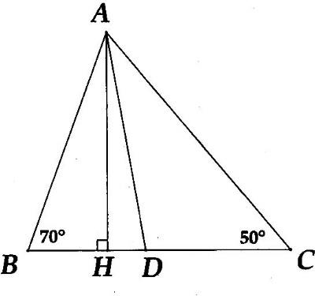

a) Từ giả thiết, ta tính được:

⇒ *DAC*  *BAC*  30 *DAB*

2

⇒ *ADH*  *DAC*  *C*  80

*BAC*  60

Do đó, xét

*AHD*

ta tính được:

Có thể tính *BAH* = 90° - 70° = 20°.

Vậy *HAD*  30  20  10

b) *HAD*  90  *HDA*  90  *A*  *C*  

180  *A*  2*C*  *B*  *C*

 

2

 

**Bài 6.** Cho

2 2

*ABC*

các tia phân giác góc *B* và *C* cắt nhau ở *O* . Gọi

*D*, *E*, *F* lần lượt là chân

đường vuông góc kẻ từ *O* đến

1. Chứng minh: *OD*  *OE*  *OF*

*BC*,*CA*, *AB* *D*  *BC*, *E*  *AC*, *F*  *AB* . Tia *AO* cắt *BC* ở *M* .

1. So sánh *DOB* và *MOC* ? *MOB* và *DOC* ?

# Lời giải

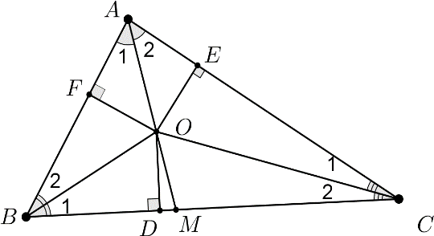

1. Vì *O* là giao điểm các tia phân giác góc *B* và góc *C* của *ABC*

⇒ *O* cách đều 3 cạnh của *ABC*

⇒ *OD*  *OE*  *OF* (Tính chất ba đường phân giác trong tam giác)

1. Có

*A*1  *A*2

( *AO* là tia phân giác *BAC* )

*MOC*  *A*2  *C*1

( *MOC* là góc ngoài

*AOC* )

 *BAC*  *ACB*

 1800  *ABC*

 900  *ABC*

(1)

2 2 2

Xét

*BOD*

vuông ở *D* ta có

*BOD*

 900  *B*

 900  *ABC*

2

2

(2)

Từ (1), (2)  *BOD*  *MOC*

Chứng minh tương tự ta cũng có

*MOB*

 *DOC* ( 900  *ACB* )

2

# Phần III. BÀI TẬP TỰ LUYỆN

**Dạng 1. Chứng minh đoạn thẳng bằng nhau, góc bằng nhau, tính độ dài đoạn thẳng, số đo góc**

**Bài 1.** Cho hình vẽ:

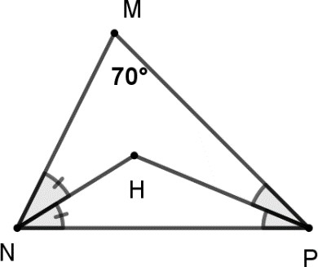

*H* là giao điểm của hai đường phân giác xuất phát từ *N* và *P* của tam giác *MNP* .

1. Chứng minh rằng điểm *H* cách đều hai cạnh

*MN*, *MP*

1. Tính số đo *HMN* , *NHP* ?

**Bài 2.** Cho

*ABC*

vuông ở *A*

Các tia phân giác góc *B* và *C* cắt nhau ở *I* .Gọi *D*, *E*, *F* là hình chiếu của điểm *I*

xuống *AB*, *AC*, *BC*

1. Chứng minh rằng *AD*  *AE*
2. Trong trường hợp

*ABC* cân ở *A* . Chứng minh

*DEF* cân

**Bài 3.** Cho *ABC* , các tia phân giác của góc *B* và góc *C* cắt nhau ở *I*

1. Biết
2. Biết

*A*  80 , tính số đo góc *BIC* .

*BIC*  120 , tính số đo góc *A* .

**Bài 4.** Cho

*ABC* có

*A*  90 các tia phân giác của *B và C* cắt nhau tại

1. Gọi

*D*, *E* là chân

các đường vuông góc hạ từ *I* đến các cạnh

*AB và AC*.

* 1. Biết *ID*  3cm . Tính *IE* ?
  2. Biết

*ID*  *x*  2 ,

*IE*  2*x*  4 . Tìm *x* ?

# Dạng 2. Chứng minh 3 đường đồng quy, 3 điểm thẳng hàng Bài 1. Cho hình vẽ :

CMR: *A*, *B*, *C* thẳng hàng.

**Bài 2.** Cho tam giác *ABC* cân ở *A* có *BM* , *CN* là hai đường trung tuyến cắt nhau ở điểm

*G* .

1. Chứng minh rằng: *AG* là tia phân giác của góc *BAC* .
2. CMR: *GM*  *GN*
3. CMR: đường thẳng *AG* là đường trung trực của đoạn thẳng *MN* .
4. CMR: đường thẳng *AG* là đường trung trực của đoạn thẳng *BC* .
5. Gọi *P* là trung điểm *BC* . CMR: *A*, *G*, *P* thẳng hàng.

**Bài 3.** Cho

*ABC* các tia phân giác góc *B* và *C* cắt nhau tại *I* .Các đường phân giác góc ngoài

tại đỉnh *B* và *C* cắt nhau ở *K* .Chứng minh ba điểm *A*, *I*, *K* thẳng hàng

**Bài 4.** Cho tam giác *ABC* có

*A*  120 . Các tia phân giác của góc *A* và *C* cắt nhau ở *O* , cắt

cạnh *BC* và *AB* lần lượt ở *D* và *E* . Đường phân giác góc ngoài tại đỉnh *B* của tam giác

*ABC* cắt đường thẳng *AC* ở *F* . Chứng minh:

1. *BO*  *BF*
2. *BDF*  *ADF*
3. Ba điểm *D*, *E*, *F* thẳng hàng.

# Dạng 3. Đường phân giác đối với tam giác đặc biệt (tam giác cân, tam giác đều) Bài 1. Chứng minh rằng:

1. Trong tam giác cân, đường trung tuyến ứng với cạnh đáy cũng là đường trung trực của cạnh đáy.
2. Nếu tam giác có 1 đường vừa là đường trung trực của 1 cạnh, vừa là đường phân giác thì tam giác đó là tam giác cân.

**Bài 2.** Cho tam giác *ABC* cân ở *A* có *M* là trung điểm cạnh *BC* và *BD* là đường phân giác ( *D* thuộc *AC* ). *AM* và *BD* giao nhau ở điểm *I* .

1. CMR: Tia *CI* là tia phân giác của góc *ACB* .
2. CMR: Tam giác *BIC* là tam giác cân.
3. Gọi *E* là giao điểm của tia *CI* với cạnh *AB* . Chứng minh rằng: *ED* // *BC* .
4. Gọi *H* là giao điểm của *AM* và *ED* . CMR: *H* là trung điểm của *ED* .
5. CMR: *AM*  *ED*
6. Tìm điều kiện của tam giác *ABC* để điểm *I* và trọng tâm *G* của tam giác *ABC* trùng nhau.

**Bài 3.** Cho tam giác *ABC* cân ở *A* có đường phân giác *AD*  *D*  *BC* 

và đường trung tuyến

*BE*  *E*  *AC* 

cắt nhau tại *O* .

1. Chứng minh: *O* là trọng tâm *ABC*
2. Tam giác *ABC* cần có thêm điều kiện gì để *O* cũng là giao điểm 3 đường phân giác của tam giác *ABC* ?

**Bài 4.** Cho *ABC* cân ở *A* .Gọi *G* là trọng tâm tam giác, *I* là giao điểm các phân giác của tam

giác, *K* là giao điểm hai đường phân giác góc ngoài tại đỉnh *B* và *C* .Chứng minh rằng bốn

điểm *A*,*G*, *I* , *K* thẳng hàng.

# Dạng 4. Đường phân giác đối với tam giác đặc biệt (tam giác cân, tam giác đều) Bài 1.

Cho

*ABC*

có góc

*A*  120 các phân giác

*AD*, *BE*,*CF*

1. Chứng minh rằng *DE* là tia phân giác góc ngoài đỉnh *D* của *ABD*
2. Chứng minh rằng *EDF*  90

**Bài 2.** Cho

*ABC* ,

*A*  120 .Các tia phân giác góc

*A* ; *C* cắt nhau ở *O* , cắt các cạnh

*BC*; *AB*

lần lượt ở *D* và *E* . Đường phân giác góc ngoài tại đỉnh *B* của

*F* . Chứng minh:

1. *BO*  *BF*

*ABC*

cắt đường thẳng *AC* ở

1. *BDF*  *ADF*
2. *DEA*  *FEA*  180

# ĐÁP SỐ BÀI TẬP TỰ LUYỆN

**Dạng 1. Chứng minh đoạn thẳng bằng nhau, góc bằng nhau, tính độ dài đoạn thẳng, số đo góc**

# Bài 1.

1. Vì *H* là giao điểm của hai đường phân giác của hai góc *N*, *P* nên *MH* là phân giác góc *M*

Do đó, *H* cách đều hai cạnh

1 1

*MN*, *MP* .

1. *HMN* =

*NMP* 

2 2

.70  35

*NHP* =180   1 *MNP*  1 *MPN*   180  1 *MNP*  *MPN*   180  1 180  *NMP*

 2 2  2 2

 

 180  1 180  70  180  1 .110 125 2 2

# Bài 2.

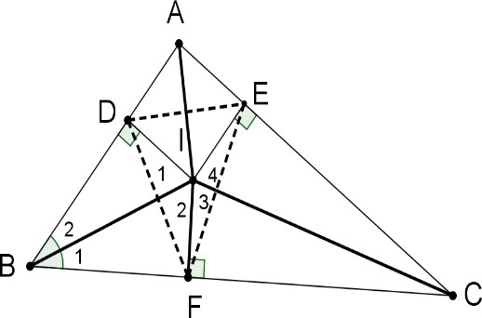

1. *AI* là phân giác góc *A*

nên *IAD*  *IAE*  45

Hai

*AIE* và

*AID*

là hai tam giác cân ở *E* và ở *D* nên *AE*  *EI*

và *AD*  *DI*

Vì *AI* là phân giác góc *A* nên *IE*  *ID*

⇒ *AD*  *AE*

1. Nếu

*ABC*

vuông cân ở *A* thì

*B*  *C* nên *B*1  *B*2  *C*1  *C*2

⇒ *D*1  *D*2  *D*3  *D*4 . Do đó

*DIF*  *EIF*

*DIF*  *EIF* (c.g.c)  *FD*  *FE*

Vậy

*EDF*

cân ở *F*

# Bài 3.

***A***

***C***



***I***

***B***

1. Xét Do đó,

*ABC* , ta tính được

*IBC*  *ICB*  50 .

*B*  *C*  100 .

Vậy *BIC*  180  50  130 .

1. Xét

*BIC* , từ giả thiết suy ra

*IBC*  *ICB*  60 .

Do đó, ta có: *ABC*  *ACB*  120 .

Vậy *BAC*  180 120  60.

# Bài 4.

***B***



***I***

D

***A E C***

1. Xét

*ABC*

có các tia phân giác của *B và C* cắt nhau tại

*I*. Nên *I* là giao điểm của ba đường

phân giác trong *ABC* , suy ra *AI* là đường phân giác của góc *A* và *I* cách đều ba cạnh của

*ABC* (tính chất ba đường phân giác của tam giác).

Vì *I* là giao điểm của ba đường phân giác trong phân giác của tam giác)

1. Ta có: *IE*  *ID* (chứng minh phần a)

⇒ 2*x*  4  *x*  2

⇒ 2*x*  *x*  2  4

⇒ *x*  6

*ABC*

nên

*IE*  *ID*  3cm (tính chất ba đường

# Dạng 2 . Đường phân giác đối với tam giác đặc biệt (tam giác cân, tam giác đều)

**Bài 1:**

***A***

***M H***

***B***

Xét

*ABM* và

***C***

*ABN* có

*AB* chung *AM*  *AN BM*  *BN*

⇒ *ABM*

(gt)

(gt)

 *ABN*

*c*  *c*  *c*

⇒ *BAM*

 *NAB*

( 2 góc tương ứng)

⇒ *AB* là phân giác của *MAN* (1)

Xét *AMC và* *ANC* , có

*AC chung*

*AM*  *AN MC*  *NC*

⇒ *AMC*

 *gt* 

 *gt* 

 *ANC*

*c*  *c*  *c*

⇒ *MAC* 

*NAC*

(2 góc tương ứng)  *AC* là phân giác của *MAN* (2)

Từ (1) và (2) 

# Bài 2.

*AB* trùng *AC*

***A***

***N***

***M***

***G***

***B P C***

1. *ABM*  *ACN* (c.g.c)

 *ABM*  *ACN*

⇒



*BG*  *GC*

Xét

*ABG* và

*ACG* có

*AB*  *AC*

*ABG*  *ACG BG*  *CG*

⇒ *ABG*  *ACG* (c.g.c)

⇒ *BAG*  *CAG* (hai góc tương ứng)

*AG* là phân giác của *BAC*

1. *AGN*  *AGM* (c.g.c) vì *AG* chung; *AN*  *AM* ; *NAG*  *MAG*

⇒ *GN*  *GM* (hai cạnh tương ứng)

1. *AN*  *AM*   *AG*

*GN*  *GM*



1. *AB*  *AC*   *AG*

*GB*  *GC*



là đường trung trực của *MN*

là đường trung trực của BC

Xét

*APB*

và *APC*

có:

*AB*  *AC*

*AP* chung

*BP*  *PC*

⇒ *APB*  *APC*

⇒ *BAP*  *CAP*

(c.c.c)

*AP* là phân giác của *BAC*

Mà *AG* là phân giác của *BAC*

⇒ *AP*  *AG*

⇒ *A*, *P*,*G*

# Bài 3.

thẳng hàng.

***A C E y***



***x***

***F***

***B***

***K***

***I***

***D***

Vì *I* là giao điểm các phân giác của tam giác *ABC* nên *I* thuộc tia phân giác *BAC* (1)

Hạ *KD*  *BC*, *KE*  *AC*, *KF*  *AB* .

Vì *K* thuộc tia phân giác của *CBx* nên

*KB*  *KF* , *K* lại thuộc tia phân giác *BCy*

Nên *KD*  *KE* . Suy ra *KE*  *KF* . Điều này chứng tỏ *K* thuộc tia phân giác *BAC* (2)

Từ (1) và (2)  *I* và *K* cùng thuộc tia phân giác *BAC* .Vậy ba điểm

# Bài 4.

*A*, *I* , *K* thẳng hàng.

***F***

***C D B t***



***A***

***E***

***O***

1. Gọi *Bt* là tia đối của tia *BC*

Vì *O* là giao điểm của hai đường phân giác nên *BO* cũng là đường phân giác của

⇒ *OBA*  1 *CBA*

2

*ABC*

Mà BF là đường phân giác ngoài nên

*ABF*  1 *ABt*

2

⇒ *OBA*  *ABF*  1 *CBA*  *ABt*  1 .180  90

 

2 2

Hay *FBO*  900

⇒ *BO*  *BF*

1. *BAC*  1200

nên

*BAF*  *DAC*  *DAB*  600

⇒ phân giác trong của *DAB* vuông góc với AF

⇒ AF là phân giác ngoài của *DAB* .

Vậy *F* là giao điểm của các đường phân giác trong tam giác *ABD*

⇒ *DF* là phân giác của *ADB* . Vậy *BDF*  *ADF*

1. Chứng minh tương tự, *AE* là phân giác ngoài của mà *CE* là phân giác trong của

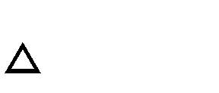

*ACD*

tam giác. Nên E thuộc đường phân giác ngoài của *ADC* . Vậy ba điểm hàng.

*D*, *E*, *F* thẳng

# Dạng 3 . Đường phân giác đối với tam giác đặc biệt (tam giác cân, tam giác đều) Bài 1.

***A***

1. Xét

*AMB*

***B M C***

và *AMC* , có



*AB*  *AC*

*B*  *C*

*BM*  *MC*

⇒ *AMB*  *AMC*

*AMB*  *AMC*  900

⇒ *AM*  *BC* mà *AM* là đường trung tuyến nên *AM* là đường trung trực của tam giác.

1. Cũng chứng minh *AMB*  *AMC* , chỉ ra *AB*  *AC*

⇒ *ABC*

# Bài 2.

cân

|  |  |
| --- | --- |
| a) Xét *ABM* và *ABM* có:  *AB*  *AC* *GT*  *BM*  *CM* *GT*  *AM* : cạnh chung   *ABM*  *ACM* (*c*  *c*  *c*)   *AMB*  *AMC* (Hai góc tương ứng)   *AM* là đường phân giác  Có *I* là giao điểm của *BD* và *AM*   *I* là giao của 3 đường phân giác   *CI* là phân giác của *ABC* | ***A***    ***E H D I***  ***B M C*** |

1. Ta có

*IBC* 

1 *ABC*

2

(t/c phân giác)

*ICB* 

1 *ACB* (t/c phân giác)

2

Mà *ABC* 

*ACB*

⇒ *IBC*  *ICB*

⇒ *IBC* cân tại *I* (dhnb)

1. Xét *IEB và* *IDC* , có

*EBI*

*EIB*

 *DCI*

 *DIC*

(đối đỉnh)

*IB* 

*IC* ( do

*BIC*

cân tại *I* )

⇒ *IEB*

 *IDC*

 *g*  *c*  *g* 

⇒ *BE*

⇒ *AE*

 *DC*

 *AD*

⇒ *AED*

⇒ *AED* 

cân tại *A*

180  *A*

2

180  *A*

Mà *ABC*  ( do

2

*ABC* cân tại *A* )

⇒ *AED* 

*ABC*

Mà 2 góc ở vị trí so le trong của hai đường thẳng *ED và BC*



⇒ *ED* / / *BC*

1. *AHE*  *AHD* (c.g.c)

⇒ *HE*  *HD* (hai cạnh tương ứng)

⇒ *H*

1. Có:

là trung điểm của *ED*

*AE*  *AD*

  *AH*

là đường trung trực của *ED*

*HE* 

*HD* 

⇒ *AH*  *ED* hay *AM*  *ED*



1. *I* và trọng tâm *G* của

# Bài 3.

*ABC*

trùng nhau  *ABC*

đều

***A***



***E***

***O***

***B D C***

1. *ABD*  *ACD* (c.g.c)

⇒ *BD*  *CD* (hai cạnh tương ứng)

⇒ *AD* là trung tuyến

⇒ *O* là giao điểm hai đường trung tuyến

*AD*, *BE* nên *O* là trọng tâm

1. *ABC* đều.

# Bài 4.

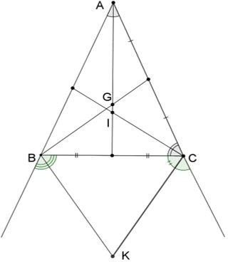

Gọi *G* là trọng tâm *ABC*

⇒ *G* thuộc trung tuyến *AM* (1)

Mà *AI* là phân giác của

*ABC*

cân tại *A*

⇒ *AI*

là trung tuyến của

*ABC*

(2)

Từ (1) và (2)  *A*, *I* ,*G* thẳng hàng (3)

Theo đề bài *AI* là phân giác góc *A* mặt khác (theo bài 4) thì *AK* cũng là phân giác góc *A* nên

ba điểm *A*, *I* , *K* thẳng hàng (4)

Từ (3), (4)  *A*, *I* , *K*,*G*

# Dạng 4.

**Bài 1.**

thẳng hàng

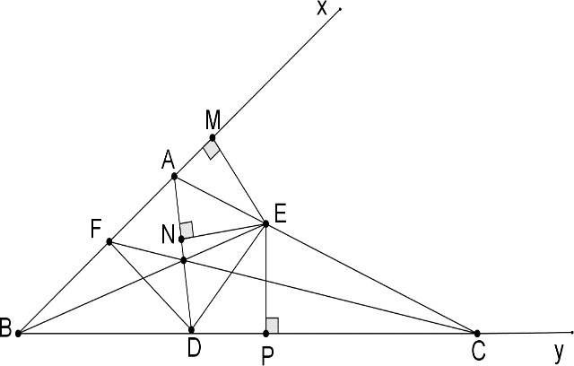

1. Gọi *Ax* là tia đối của tia *AB*

Vì *ABC*  120 nên *CAx*  60 . Do *AD* là

phân giác *BAC*

nên

*BAD*

 *DAC*

 *CAx*

 600

Kẻ *ME*  *AB*; *EN*  *AD*; *EP*  *DB* .

Xét

*ABD*

có *BE* là phân giác trong của góc *B*  *ME*  *EP*

(tính chất tia phân giác), (1)

*AE* là phân giác góc ngoài tại đỉnh *A* của tam giác *ABD*  *ME*  *NE* (tính chất tia phân giác) (2)

Từ (1) và (2) ta có *EP*  *NE* . Do đó *DE* là phân giác góc ngoài tại đỉnh *D* của *ABD*

1. Chứng minh tương tự ta có *DF* là phân giác góc ngoài đỉnh *D* của *DEC*

Vì *ADC* ; *ADB* là hai góc kề bù nên *DE*  *DF*

Hay *EDF*  900

# Bài 2.



***F***

***y***

***A***

***E***

***O***

***x B D C***

1. *BO*, *BF* là hai tia phân giác hai góc kề bù nên *BO*  *BF*
2. *FAB*  *BAC*  180 mà *BAC*  120

⇒ *FAB*  60 .

*AD* là tia phân giác *BAC* nên

*BAD*  *DAC*  60 *FAy*  *DAC*  60 (hai góc đối đỉnh)

Từ đó suy ra *BAF*  *FAy*

Xét

*ABD*

có hai đường phân giác góc ngoài đỉnh *A* và *B* cắt nhau ở *F*  *DF* là phân giác

*ABD* .

Vây *BDF*  *ADF*

1. Xét

⇒ *DE*

*ACD* có phân giác góc *C* và phân giác góc ngoài ở đỉnh *A* cắt nhau ở *E*

là phân giác góc ngoài đỉnh *D* .

*DE*, *DF* đều là tia phân giác góc *ADB* .

Suy ra ba điểm *D*, *E*, *F* thẳng hàng.

Do đó, *DEA*  *FEA*  180

# PHIẾU BÀI TẬP

**Dạng 1. Chứng minh đoạn thẳng bằng nhau, góc bằng nhau, tính độ dài đoạn thẳng, số đo góc**

**Bài 1.** Tìm x trong mỗi hình vẽ sau biết *CI* và *BI* là hai phân giác của *ACB* và *ABC* , *EH* và

*FH* là hai phân giác của *DEF* và *DFE* .

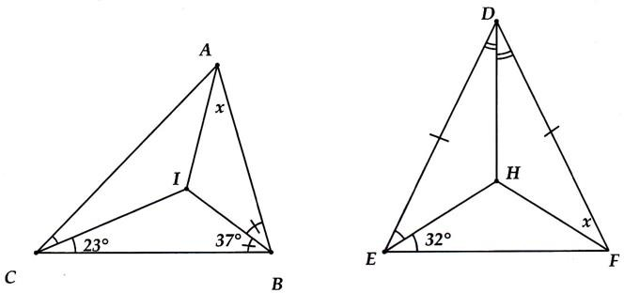

**Bài 2.** Cho

*ABC* có

*A*  120. Các đường phân giác

*AD*, *BE*. Tính số đo góc *BED* .

**Bài 3.** Cho

*ABC*

. Gọi *I* là giao điểm của hai đường phân giác kẻ từ góc *B* và *C* . Tính số

đo góc *BIC* trong các trường hợp:

a) *BAC*  80 b) *BAC*  120

**Bài 4.** Cho *ABC* , các tia phân giác của góc *B* và góc *C* cắt nhau ở *I*

1. Biết
2. Biết

*A*  70 , tính số đo góc *BIC* .

*BIC*  140 , tính số đo góc *A* .

**Bài 5.** Cho

*ABC*

cân tại *A* . Gọi *D* là trung điểm của *BC* ; *E* và *F* lần lượt là chân đường

vuông góc kẻ từ *D* đến *AB*, *AC* . Chứng minh rằng *DE*  *DF* .

**Bài 6.** Cho

*ABC* có

*A*  90 các tia phân giác của *B và C* cắt nhau tại

1. Gọi

*D*, *E* là chân

các đường vuông góc hạ từ *I* đến các cạnh

*AB và AC*.

* 1. Biết *ID*  2cm . Tính *IE* ?
  2. Biết

*ID*  *x*  3 ,

*IE*  2*x*  3 . Tìm *x* ?

**Bài 7.** Cho

*ABC*

gọi *I* là giao điểm của hai tia phân giác góc *A* và góc

*B*. Qua *I* kẻ đường

thẳng song song với *BC* , cắt *AB* tại *M* , cắt *AC* tại N. Chứng minh rằng *MN*  *BM*  *CN*

# Dạng 2. Chứng minh 3 đường đồng quy, 3 điểm thẳng hàng

**Bài 1.** Cho tam giác ABC cân tại A. Kẻ các tia phân giác BD, CE. Lấy M là trung điểm của BC.

1. Chứng minh AM là tia phân giác của góc BAC.
2. Ba đường thẳng AM, BD, CE đồng quy.

**Bài 2.** Cho tam giác *ABC* , tia phân giác *AD* . Các tia phân giác ngoài tại đỉnh *B* và *C* cắt

nhau ở *E* . Chứng minh ba điểm *A*, *D*, *E* thẳng hàng.

**Bài 3.** Cho tam giác *ABC* cân tại *A* . Gọi *G* là trọng tâm, *I* là điểm nằm trong tam giác và

cách đều ba cạnh của tam giác đó. Chứng minh ba điểm *A*, *G*, *I* thẳng hàng.

**Bài 4.** Cho tam giác *ABC* cân ở *A* có *BM* , *CN* là hai đường trung tuyến cắt nhau ở điểm

*G* .

1. Chứng minh rằng: *AG* là tia phân giác của góc *BAC* .
2. CMR: *GM*  *GN*
3. CMR: đường thẳng *AG* là đường trung trực của đoạn thẳng *MN* .
4. CMR: đường thẳng *AG* là đường trung trực của đoạn thẳng *BC* .
5. Gọi *P* là trung điểm *BC* . CMR: *A*, *G*, *P* thẳng hàng.

**Bài 5.** Cho tam giác *ABC* . Phân giác trong của góc *B* và góc *C* cắt nhau tại *I* . Phân giác các góc ngoài tại đỉnh *B* và đỉnh *C* cắt nhau tại *J* , phân giác các góc ngoài tại đỉnh *A* và đỉnh *C* cắt nhau tại *K* , phân giác các góc ngoài tại đỉnh *A* và đỉnh *B* cắt nhau tại *L* .

1. Chứng minh *BIC*  90  *A*

2

1. Chứng minh ba điểm *A*, *I* , *J* thẳng hàng
2. Chứng minh *AJ* , *BK*, *CL* cắt nhau tại một điểm.

**Bài 6.** Cho tam giác *ABC* có

*A*  120 . Các tia phân giác của góc *A* và *C* cắt nhau ở *O* , cắt

cạnh *BC* và *AB* lần lượt ở *D* và *E* . Đường phân giác góc ngoài tại đỉnh *B* của tam giác

*ABC* cắt đường thẳng *AC* ở *F* . Chứng minh:

1. *BO*  *BF*
2. *BDF*  *ADF*
3. Ba điểm *D*, *E*, *F* thẳng hàng.

# Dạng 3. Đường phân giác đối với tam giác đặc biệt (tam giác cân, tam giác đều)

**Bài 1.** Cho

*ABC*

cân tại *A* , đường phân giác *AM* . Gọi *D* là một điểm nằm giữa

*A và M* .

Khi đó

*BDC*

là tam giác gì?

**Bài 2.** Cho tam giác *MNP* cân tại *M* có *G* là trọng tâm. *I* là điểm nằm trong tam giác và cách

đều ba cạnh của tam giác đó. Chứng minh ba điểm *M* , *G*, *I* thẳng hàng.

**Bài 3.** Tam giác *ABC* cân tại *A* . Tia phân giác của góc *A* cắt đường trung tuyến *B*D tại *K* .

Gọi *I* là trung điểm của *AB* . Chứng minh rằng ba điểm *I* , *K* ,*C* thẳng hàng.

**Bài 4.** Chứng minh rằng trong tam giác cân, trung điểm của cạnh đáy cách đều hai cạnh bên.

**Bài 5.** Cho tam giác *ABC* có đường trung tuyến *AM* là đường phân giác của góc *A* . Chứng minh tam giác *ABC* cân tại *A* .

**Bài 6.** Cho

*ABC* có

*AH*  *BC và BAH*  2*C* . Tia phân giác của góc *B* cắt *AC* tại *E* . Tia

phân giác của góc *BAH* cắt *BE* ở *I* . Chứng minh

*AIE*

là tam giác vuông cân tại *E*

**Bài 7.** Cho tam giác *ABC* cân ở *A* có *M* là trung điểm cạnh *BC* và *BD* là đường phân giác ( *D* thuộc *AC* ). *AM* và *BD* giao nhau ở điểm *I* .

1. CMR: Tia *CI* là tia phân giác của góc *ACB* .
2. CMR: Tam giác *BIC* là tam giác cân.
3. Gọi *E* là giao điểm của tia *CI* với cạnh *AB* . Chứng minh rằng: *ED*//*BC*
4. Gọi *H* là giao điểm của *AM* và *ED* . CMR: *H* là trung điểm của *ED* .
5. CMR: *AM*  *ED*
6. Tìm điều kiện của tam giác *ABC* để điểm *I* và trọng tâm *G* của tam giác *ABC* trùng nhau.

# Dạng 4. Chứng minh mối quan hệ giữa các góc

**Bài 1.** Cho tam giác *ABC* có ba đường phân giác cắt nhau tại *I* . Chứng minh rằng:

*IAB*  *IBC*  *IAC*  90

**Bài 2.** Cho tam giác *ABC* có ba đường phân giác cắt nhau tại *I* và *AB*  *AC* .

1. Chứng minh rằng: *CBI*  *ACI*
2. So sánh *IB* và *IC*

**Bài 3.** Cho hình vẽ.

1. Chứng minh *ABD*  *ACD*
2. So sánh góc *DBC* và góc

*DCB*.

***A***

***B C***



***D***

**Bài 4.** Cho

*ABC*

hai đường phân giác của góc *B* và góc *C* cắt nhau tại *I* . Chứng minh rằng:

*BIC*  90  *A*

2

**Bài 5.** Cho tam giác *ABC* có *B*  *C* . Từ đỉnh *A* kẻ đường cao *AH* và tia phân giác *AD* .

1. Biết *B*  70, *C*  50 , tính số đo *HAD* .
2. Chứng minh

*HAD*  *B*  *C*

2

**Bài 6.** Cho

*ABC*

các tia phân giác góc *B* và *C* cắt nhau ở *O* . Gọi

*D*, *E*, *F* lần lượt là chân

đường vuông góc kẻ từ *O* đến

1. Chứng minh: *OD*  *OE*  *OF*

*BC*,*CA*, *AB* *D*  *BC*, *E*  *AC*, *F*  *AB* . Tia *AO* cắt *BC* ở *M* .

1. So sánh *DOB* và *MOC* ? *MOB* và *DOC* ?

# Phần III. BÀI TẬP TỰ LUYỆN

**Dạng 1.Chứng minh đoạn thẳng bằng nhau, góc bằng nhau, tính độ dài đoạn thẳng, số đo góc Chứng minh đoạn thẳng bằng nhau, góc bằng nhau, tính độ dài đoạn thẳng, số đo góc**

**Bài 1.** Cho hình vẽ:



*H* là giao điểm của hai đường phân giác xuất phát từ *N* và *P* của tam giác *MNP* .

1. Chứng minh rằng điểm *H* cách đều hai cạnh

*MN*, *MP*

1. Tính số đo *HMN* , *NHP* ?

**Bài 2.** Cho

*ABC*

vuông ở *A*

Các tia phân giác góc *B* và *C* cắt nhau ở *I* .Gọi *D*, *E*, *F* là hình chiếu của điểm *I*

xuống *AB*, *AC*, *BC*

1. Chứng minh rằng *AD*  *AE*
2. Trong trường hợp

*ABC* cân ở *A* . Chứng minh

*DEF* cân

**Bài 3.** Cho *ABC* , các tia phân giác của góc *B* và góc *C* cắt nhau ở *I*

1. Biết
2. Biết

*A*  80 , tính số đo góc *BIC* .

*BIC*  120 , tính số đo góc *A* .

**Bài 4.** Cho

*ABC* có

*A*  90 các tia phân giác của *B và C* cắt nhau tại

1. Gọi

*D*, *E* là chân

các đường vuông góc hạ từ *I* đến các cạnh

*AB và AC*.

* 1. Biết *ID*  3cm . Tính *IE* ?
  2. Biết

*ID*  *x*  2 ,

*IE*  2*x*  4 . Tìm *x* ?

# Dạng 2. Chứng minh 3 đường đồng quy, 3 điểm thẳng hàng Bài 1. Cho hình vẽ :

CMR: *A*, *B*, *C* thẳng hàng.

**Bài 2.** Cho tam giác *ABC* cân ở *A* có *BM* , *CN* là hai đường trung tuyến cắt nhau ở điểm

*G* .

1. Chứng minh rằng: *AG* là tia phân giác của góc *BAC* .
2. CMR: *GM*  *GN*
3. CMR: đường thẳng *AG* là đường trung trực của đoạn thẳng *MN* .
4. CMR: đường thẳng *AG* là đường trung trực của đoạn thẳng *BC* .
5. Gọi *P* là trung điểm *BC* . CMR: *A*, *G*, *P* thẳng hàng.

**Bài 3.** Cho

*ABC* các tia phân giác góc *B* và *C* cắt nhau tại *I* .Các đường phân giác góc ngoài

tại đỉnh *B* và *C* cắt nhau ở *K* .Chứng minh ba điểm *A*, *I*, *K* thẳng hàng

**Bài 4.** Cho tam giác *ABC* có

*A*  120 . Các tia phân giác của góc *A* và *C* cắt nhau ở *O* , cắt

cạnh *BC* và *AB*

lần lượt ở *D*

và *E*

. Đường phân giác góc ngoài tại đỉnh *B*

của tam giác

*ABC*

cắt đường thẳng *AC*

ở *F* . Chứng minh:

1. *BO*  *BF*
2. *BDF*  *ADF*
3. Ba điểm

*D*, *E*, *F*

thẳng hàng.

# Dạng 3. Đường phân giác đối với tam giác đặc biệt (tam giác cân, tam giác đều) Bài 1. Chứng minh rằng:

1. Trong tam giác cân, đường trung tuyến ứng với cạnh đáy cũng là đường trung trực của cạnh đáy.
2. Nếu tam giác có 1 đường vừa là đường trung trực của 1 cạnh, vừa là đường phân giác thì tam giác đó là tam giác cân.

**Bài 2.** Cho tam giác

*ABC*

cân ở

*A* có *M*

là trung điểm cạnh *BC*

và *BD*

là đường phân

giác ( *D*

thuộc

*AC* ). *AM*

và *BD*

giao nhau ở điểm *I* .

1. CMR: Tia *CI*

là tia phân giác của góc

*ACB* .

1. CMR: Tam giác

*BIC*

là tam giác cân.

1. Gọi *E*

là giao điểm của tia *CI*

với cạnh

*AB* . Chứng minh rằng: *ED*

// *BC* .

1. Gọi *H*

là giao điểm của *AM*

và *ED*

. CMR: *H*

là trung điểm của *ED* .

1. CMR: *AM*  *ED*
2. Tìm điều kiện của tam giác nhau.

*ABC*

để điểm *I*

và trọng tâm *G*

của tam giác

*ABC*

trùng

**Bài 3.** Cho tam giác

*ABC*

cân ở *A*

có đường phân giác

*AD*  *D*  *BC* 

và đường trung tuyến

*BE*  *E*  *AC* 

cắt nhau tại *O* .

1. Chứng minh: *O*

là trọng tâm

*ABC*

1. Tam giác

*ABC*

cần có thêm điều kiện gì để *O*

cũng là giao điểm 3 đường phân giác của

tam giác *ABC* ?

**Bài 4.** Cho

*ABC* cân ở

*A* .Gọi

*G* là trọng tâm tam giác,

*I* là giao điểm các phân giác của tam

giác, điểm

*K* là giao điểm hai đường phân giác góc ngoài tại đỉnh *B*

*A*,*G*, *I* , *K* thẳng hàng.

và *C* .Chứng minh rằng bốn

# Dạng 4. Đường phân giác đối với tam giác đặc biệt (tam giác cân, tam giác đều) Bài 1.

Cho

*ABC*

có góc

*A*  120 các phân giác

*AD*, *BE*,*CF*

1. Chứng minh rằng *DE*

là tia phân giác góc ngoài đỉnh *D*

của

*ABD*

1. Chứng minh rằng *EDF*  90

**Bài 2.** Cho

*ABC* ,

*A*  120 .Các tia phân giác góc

*A* ; *C* cắt nhau ở *O* , cắt các cạnh

*BC*; *AB* lần

lượt ở *D*

và *E* .Đường phân giác góc ngoài tại đỉnh *B*

của

*ABC*

cắt đường thẳng *AC*

ở *F* .

Chứng minh:

1. *BO*  *BF*
2. *BDF*  *ADF*

c) *DEA*  *FEA*  180